**« В добрый путь!»**

**Ведущий:** Торжественно красиво убран зал.

Сегодня выпускной – прощальный бал!

Какой прекрасный, и немного грустный праздник

Сегодня в этом зале нас собрал!

**Ведущий:** Прекрасный, потому, что дети повзрослели,

В большое плаванье отправиться спешат.

А грустный, потому, что годы пролетели

И расставанья нам не избежать.

**Ведущий:** И коль разлука неизбежна,

На этом жизненном пути

Пробьют часы прощальным звоном

И в зал войдут выпускники!

Смотрите — вот они стоят у входа!

Наш выпуск — это самый лучший выпуск!

Две тысячи четырнадцатого года!

**В зал под музыку входят выпускники.**

**Танец «Мы выпускаем вас»**

1.Ну, вот настал для нас прощанья час  
Мой выпускной собрал сегодня нас  
Он самый первый, первый выпуск ваш  
Мы будем нежно, с любовью помнить о вас  
  
Припев: Кружится пусть вальс, любим мы все вас  
Пусть за порогом всегда будет счастье  
Мы выпускаем вас и в этот прощальный час  
Как голуби с миром летите! Летите!  
  
2. Как незаметно здесь бегут года  
И не вернется детство никогда  
Мы малышами приняли всех вас  
Сегодня же с гордостью смотрим мы, дети, на вас  
  
Припев: Кружится пусть вальс любим мы все вас  
Пусть за порогом всегда будет счастье  
Мы выпускаем вас и в этот прощальный час  
Как голуби с миром летите! Летите!

**Стихи :**

1-й ребенок

Здравствуйте, мамы, папы и гости!

Здравствуй, детсад наш родной!

Мы с нетерпеньем, с особым волненьем

Ждали наш праздник большой!

Праздник для нас очень важный сегодня –

День выпускной настает,

Жаль, что уходим из детского сада,

Осенью школа нас ждет

2-й ребенок

Даже бабушка украдкой

Поднесла к глазам платок:

Будет школьником отныне

Дорогой её внучёк!

Мы и сами от волненья

Позабыли все стихи.

Были просто дошколята,

А теперь — ученики

3-й ребенок

С нежной грустью «До свиданья!»

Скажем группе мы родной.

Мы ведь с ней не расставались,

Разве только в выходной!

Здесь строителями были,

Докторами и портными.

В нашей спальне сотни раз

Отдыхали в тихий час!

4. Самой спокойной и трудолюбивой  
Мы пожелать хотим  
Хороших отметок, отличных подружек  
И добрых учителей!  
  
5.В школу смело ты иди,   
Там друзей себе найди.  
На вопросы отвечай  
И пятёрки получай!  
  
6.Самому шустрому мальчишке в группе  
Мы пожелать хотим.  
Учиться всегда на отлично,  
И быть футболистом приличным.

**Песня «Круто ты ходил в детский сад»**

1 куплет:

Каждый день нас мамы, папы

Приводили в детский сад.

Здесь так радостно встречали

И любили всех ребят.

Но пришла пора прощаться,

Говорим «спасибо» вам!

Очень жалко расставаться –

Здесь так круто было нам!

Припев:

Круто! Ты ходил в детский сад!

Детский сад –

Он сегодня провожает ребят!

2 куплет:

- Пели много разных песен,

Танцевали здесь с тобой,

- Веселились и играли,

Не спешили мы домой.

- Ну а мы вам скажем честно,

И ребята не соврут:

- Здесь нам было интересно,

Очень круто было тут!

Припев:

Круто! Ты ходил в детский сад!

Детский сад –

Он сегодня провожает ребят!

3 куплет:

Очень бережно растили,

Приучали ко всему

И так ласково учили

Нас здесь разуму – уму,

Но пришла пора прощанья,

Говорим «спасибо» вам!

До свиданья, до свиданья!

Здесь так круто было нам!

Припев:

Круто! Ты ходил в детский сад!

Детский сад –

Он сегодня провожает ребят!

**Стихи :**

7-й ребенок

Летние деньки промчатся быстро

Снова осень в окна постучит.

Яркой краской разукрасит листья

Дождиком опять заморосит.

И будем степенно с портфелем ходить,

И в классе начнём алфавит мы учить.

Нам скажет учитель: «Здравствуйте, дети.

Вы – самые лучшие дети на свете!

8-й ребенок

Конечно, в школе будет интересно,

Ведь школа – удивительное место!

Начнём читать, писать в тетрадках,

Я думаю, что всё будет в порядке!

Мы будем английский язык изучать,

И тут-то начнём мы по саду скучать.

Вздохнём: «Эх, вернуться бы в садик сейчас,

Мы даже согласны продлить тихий час!»

9-й ребенок

И манную кашу начнём быстро кушать

И будем тихонечко сказочки слушать.

Но не вернуть нас обратно в детсад,

И слёзы-грустинки блестят у ребят.

Пришла пора умнеть, серьёзнеть нам

Забудем шалости, нытьё, капризы.

Мы отплываем к школьным островам

Где ждут и испытанья, и сюрпризы.

10.Самой веселой и озорной  
Мы пожелаем всей душой  
Больше учиться и не лениться!

11.Самому спокойному и замечательному мальчику  
Мы пожелаем быть первым везде.  
И в учебе и в пенье, и даже в игре.  
Ты не стесняйся и не ленись  
Все, что захочешь, ты сможешь достичь!

12.И спокойна и умна  
И душой наделена  
В школу смело ты ступай  
И пятерки получай!

**Игра : «Веселый счет»**

**Танец: «Не уроните шарик»**

**Песня : «Детство»**

Детство, детство, ты куда бежишь,  
Детство, детство, ты куда спешишь.  
Не наигрался я ещё с тобой,  
Детство, детство, ты куда? Постой.

Припев:  
А я хочу, а я хочу опять  
По крышам бегать, голубей гонять.  
Дразнить Наташку, дёргать за косу,  
На самокате мчаться по двору.  
  
Старушки искоса на нас глядят,  
Не узнают вчерашних забияк.  
А мы с Наташкой по двору идём  
И нет нам дела больше ни о чём.  
  
Припев.

Детство, детство, ты куда ушло,  
Где уютный уголок нашло.  
Детства милого мне не догнать,  
Остаётся с грустью вспоминать.

Припев.

**Стихи :**

13-й ребенок

Отвечали на занятьях

Сказки слушали в тиши.

Были шумные, смешные

Озорные малыши!

Накрывали стол к обеду,

Изучали этикет,

И в альбомах рисовали

Дом, деревья и рассвет!

14. Узнали здесь, что значит дружба.

Что значит слабых защищать.

Что смелым быть и ловким нужно

И надо взрослым помогать.

Узнали буквы мы и слоги,

Мы петь умеем и плясать.

Мы знаем, что посмотрят строго,

Когда начнём озорничать.

15.Самой спокойной и доброй на свете,  
Мы пожелать хотим  
Хороших отметок, подружек отменных

И смелости приобрести!

16.Наша милая болтушка  
Симпатичная хохотушка!  
В школе много не болтай  
И пятерки получай!  
  
17.Миленький ты наш звоночек,  
Катя – звонкий голосочек!  
В школе так же ты звени  
Ждут тебя пятерки впереди!

18.Самому серьёзному нашему мальчишке  
Мы пожелать хотим.  
Главное почаще улыбаться  
Спортом больше заниматься,  
И не во всех девчоночек влюбляться!  
  
19.Пусть мы малы сегодня,

Но скоро подрастём,

И тоже вслед за вами

Мы в первый класс пойдём!

**Игра : «Ромашка»**

**Песня «Уплывает наш кораблик»**

1.

Нас когда-то называли малышами.

В детском садике скучали мы по маме.

Но потом мы незаметно подружились,

С капитаном нашим в плаванье пустились.

Припев.

Уплывает наш кораблик, уплывает.

Нас неведомые страны ожидают.

Ждут нас новые друзья. Улыбки, песни.

Хорошо бы школьный путь пройти нам вместе.

2.

Мы когда то даже кушать не умели.

Ложку за столом держали еле – еле.

Мы с ребятами играли, веселились.

А теперь в прощальном вальсе закружились.

3.

А теперь мы подросли и поумнели.

Нам купили и тетради и портфели.

Вот и школьная пора как будто рядом,

Только жалко расставаться с детским садом.

**Ведущий:**

Всегда торжественный и милый

В саду наш праздник выпускной.

Выпускники все так красиво

Танцуют вальс прощальный свой

**Танец :** **« Выпускной вальс»**

20.Ну а школу вы любите,

Как любили детский сад.

Все отличниками станьте

И достойными наград.

В школе очень постарайтесь

Лишь пятёрки получать.

Будет трудно? Приходите!

Примем в садик вас опять.

21.Вам, ребята, мы желаем

Дружбой в школе дорожить,

На прощание хотим вам

Этот танец подарить!

**Танец : «Желаем удачи»**

**Ведущий:** Вот и выросли наши дети

И сами за всё в ответе.

И по секрету должна вам сказать:

Решили все отличниками стать.

А помочь им хорошо учиться помогут им родители.

**Слово заведующей детского сада Войтишко Елене Викторовне.**

**Вручение дипломов, подарков.**

**Ведущий:**

Да, повесть о детстве подходит к развязке,

Дописаны главы, досмотрены сны.

Уже не надеясь на чьи-то подсказки,

Вы сами решать все задачи должны.

Не каждая тропка окажется гладкой

Не все испытания будут легки,

Но жизнь перед вами лежит как тетрадка,

В которой, пока ещё, нет и строки.

Иди вперёд, малыш! Иди!

Ты полон сил, добра, любви.

Мы верим, что твоя судьба –

Всегда счастливым быть, должна!

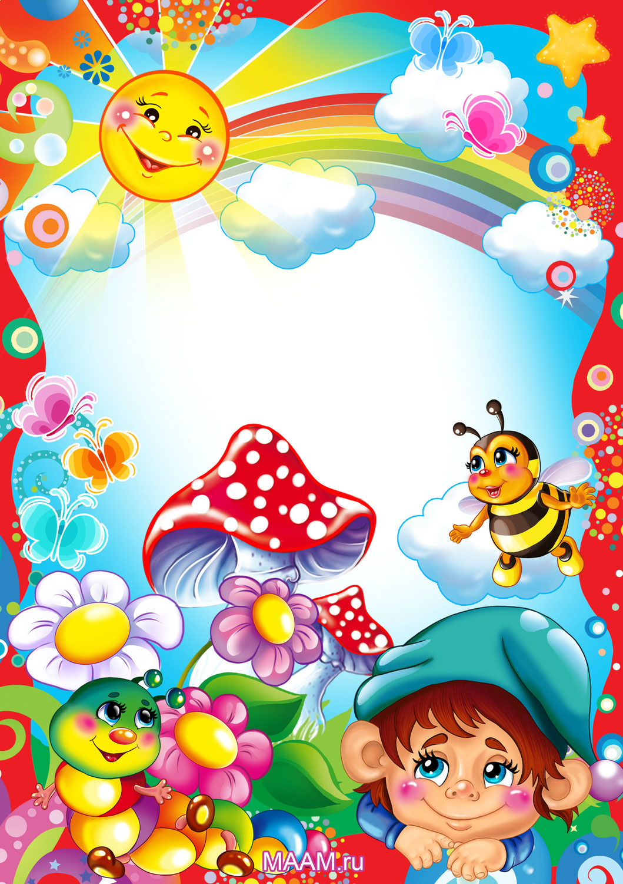

**МКДОУ «Рассветовский детский сад «Гнездышко»**

**2019 г.**